上海中航航空食品有限公司
新建冷库设计服务项目采购需求

根据中翼航空投资有限公司标准采购管理规程和上海中航航空食品有限公司采购管理规定，该项目已具备采购条件。采购申请具体如下：
一、项目概况
1.项目背景：随着我司业务量的不断增长，生产区域现有冷库已不能满足生产保障的要求，需新增部分冷库，解决生产增量的困境。为推进新建冷库项目的实施，需委托具有专业资质的设计单位出具施工图纸及工程量清单。
2.项目名称：上海中航航空食品有限公司新建冷库设计服务项目
3.合同期限：一次性采购合同（至新建冷库项目施工结束）
4.交付期限：60个自然日
5.付款方式：付款方式：合同签订后，在收到增值税专用发票后一个月内支付合同总价的30%；提供设计服务，出具项目施工图、项目工程量清单（纸质和电子版本）后，在收到增值税专用发票后一个月内支付合同总价的60%，待新建冷库项目施工结束并完成验收，在收到增值税专用发票后一个月内支付剩余的10%。
6.项目地点：上海浦东新区领航路100号。
7.执行标准：
《民用建筑通用规范》GB55031-2022
《建筑工程施工质量验收统一标准》GB50300-2013
《组合冷库用隔热夹芯板》JB/T6527-2006
《冷藏库门》SB/T10569-2010
《建筑用金属面绝热夹芯板》GB/T23932-2025
《冷库设计标准》GB50072-2021
《建筑设计防火规范》GB50016-2014(2018年版）
三、采购需求
1、报名供应商需集中勘察现场，充分了解我司生产区域房间布局现状。
2、新建冷库需符合食品冷藏存处要求，基本情况如下表所示。
序号 | 房间名称 | 面积（㎡） | 温度要求 | 备注
1 | 清真热摆冷藏 | 31 | 1-5℃ | 冷藏库
2 | 清真肉类解冻 | 17.5 | 1-5℃ | 冷藏库
3 | 清真海鲜解冻 | 22 | 1-5℃ | 冷藏库
4 | 非清真肉类冷藏 | 16 | 1-5℃ | 冷藏库
5 | 非清真肉类解冻 | 15 | 1-5℃ | 冷藏库
6 | 冷藏库（扩大） | 18 | 1-5℃ | 冷藏库
7 | 冷藏库（扩大） | 18 | 1-5℃ | 冷藏库
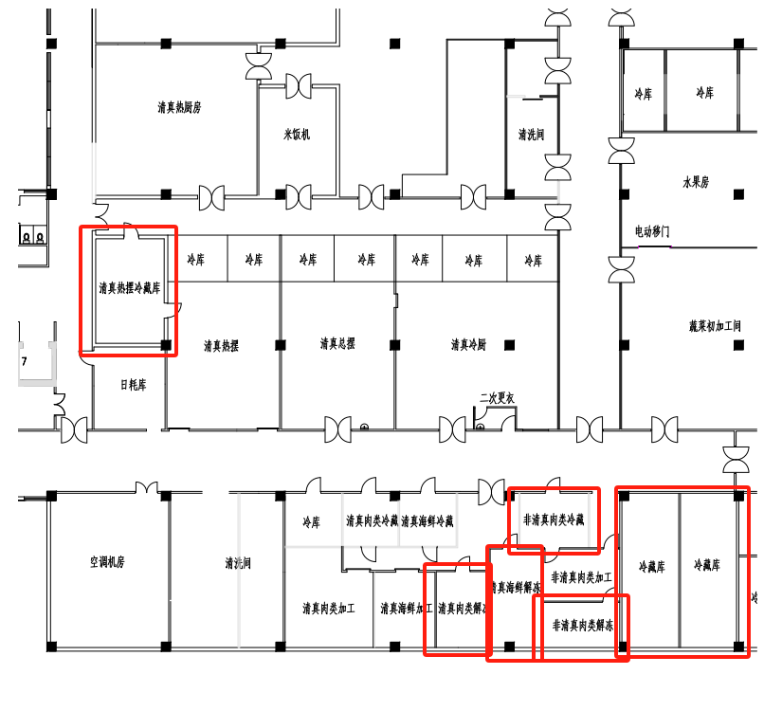
冷库位置图
3、冷库温度显示位于冷库门口控制箱上，方便冷库温度记录。冷库内须配置紧急报警按钮，防止员工在冷库内部无法打开门时造成长时间滞留冷库内，引发安全事件。
4、供应商根据冷库设计规范出具新建冷库项目所需的施工图和工程量清单。
5、本次施工图设计需包括新建冷库平面布置图、制冷系统、电气等详细设计部分。
6、施工图设计应根据本项目工程的特点和要求，设计合理的构造细节，包括墙体、制冷系统、电气等。设计时需充分考虑施工的可行性和效益，合理安排各个施工工序，减少施工时间和成本。本项目所选择的材料需充分考虑其性能、质量、耐久性和可持续性等因素。
7、设计单位全过程跟踪后期施工单位施工，对施工中可能发生的设计变更配合施工单位做好变更修改。
四、供应商资质
1.营业执照经营范围：建筑工程设计。

